
Nouvelles de La Moutonnière
Noël 2004 | Volume Nº 4

Joyeux Noël et Bonnes Fêtes

Noël et les fêtes de fin d’année nous réservent des surprises de toutes sortes : que ce soit des paroles douces, des amis à la porte, une belle soirée tranquille, ou de beaux cadeaux. Tout en avouant que l’année 2004 n’est pas tout à fait terminée, déjà elle aura été pour nous l’occasion de grands bonheurs qu’on espère partager avec vous, nos chers clients, dans ces dernières « Nouvelles de la Moutonnière » de l’année.


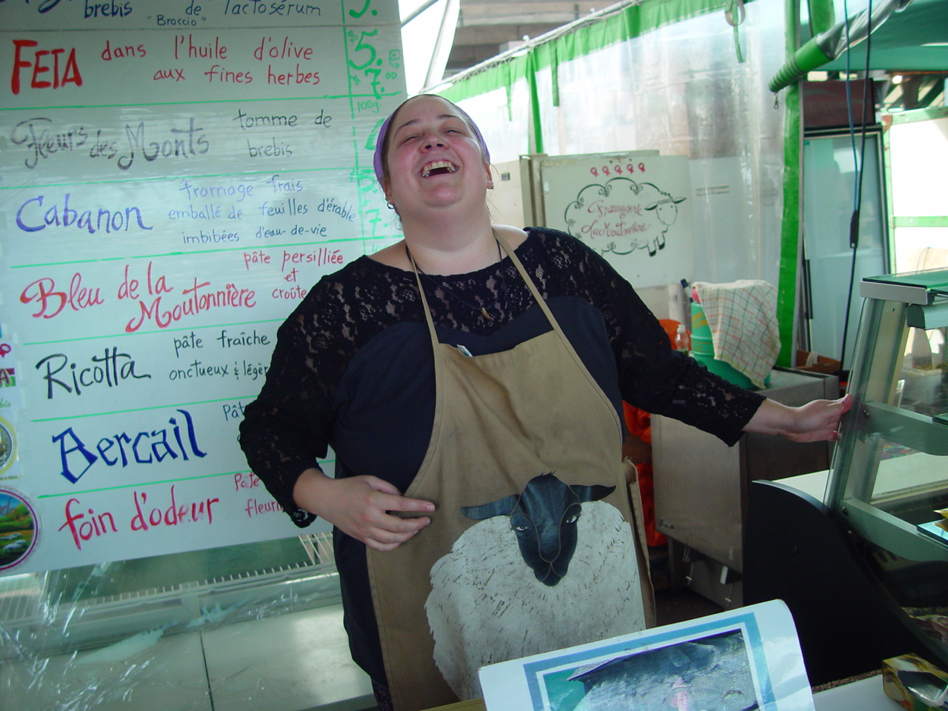
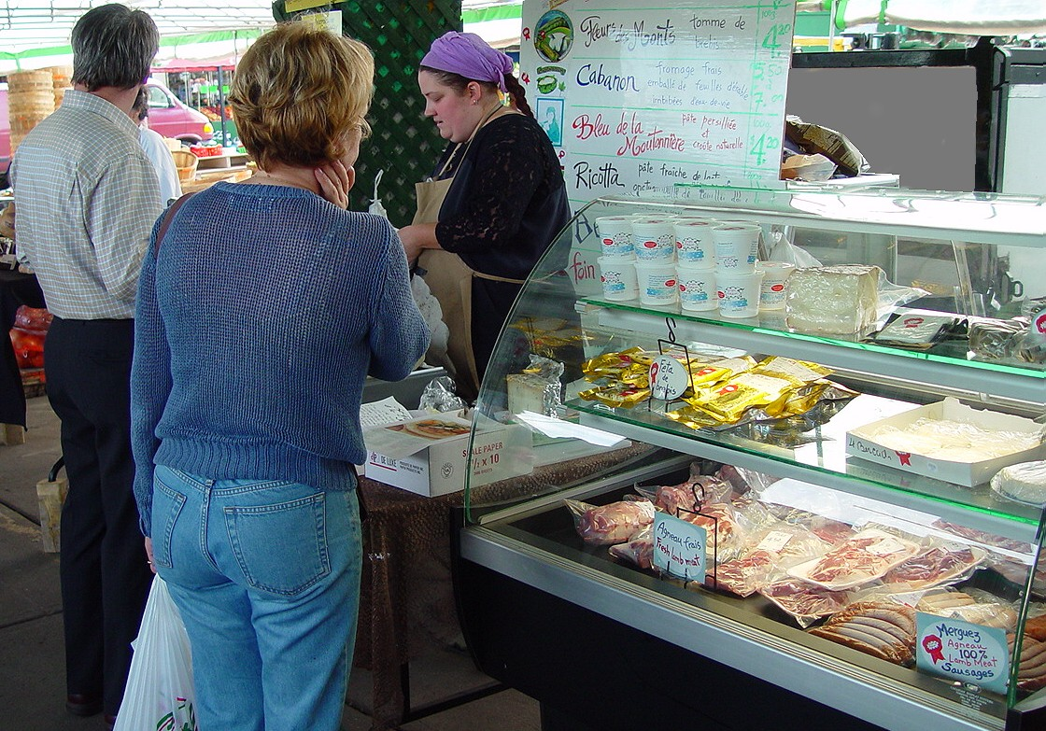
Nous sommes fiers d’avoir assisté à la naissance de notre propre petite « boutique » de fromages au Marché Jean Talon qui se trouve dans le quartier de la Petite-Italie à Montréal. Notre kiosque est ouvert 7 jours sur 7 et c’est un lieu où nous pouvons vous proposer nos fromages, et bien davantage que cela. Nous vous offrons une sélection de coupes d’agneau spécialisées. Nous vous proposons de la laine en écheveaux de couleurs naturelles pour tricoter, faire du crochet où tisser, à votre guise. Si vous en avez besoin, nous avons quelques patrons pour vous guider. Dans le cas où vous n’avez guère envie de vous mettre aux aiguilles, on a même des bas en laine prêts-à-porter. Conforme à notre philosophie de « Prêt-à-Manger Vite et Bon » nous avons des repas sains et gastronomes prêts-à-manger, préparés à partir de notre propre viande et fromage. Cela va sans dire que nous sommes fiers de pouvoir bénéficier d’une relation plus personnalisée avec vous, nos clients, et nous anticipons une expansion accrue de notre gamme de produits au cours de l’année à venir. Nous vous invitons à nous rendre visite à notre boutique – même si ce n’est que pour nous dire « bonjour », prendre cinq minutes pour faire la causette, déguster un de nos excellents fromages artisanaux faits du lait de brebis de notre troupeau, ou juste pour le plaisir de mettre un visage au nom de La Moutonnière.

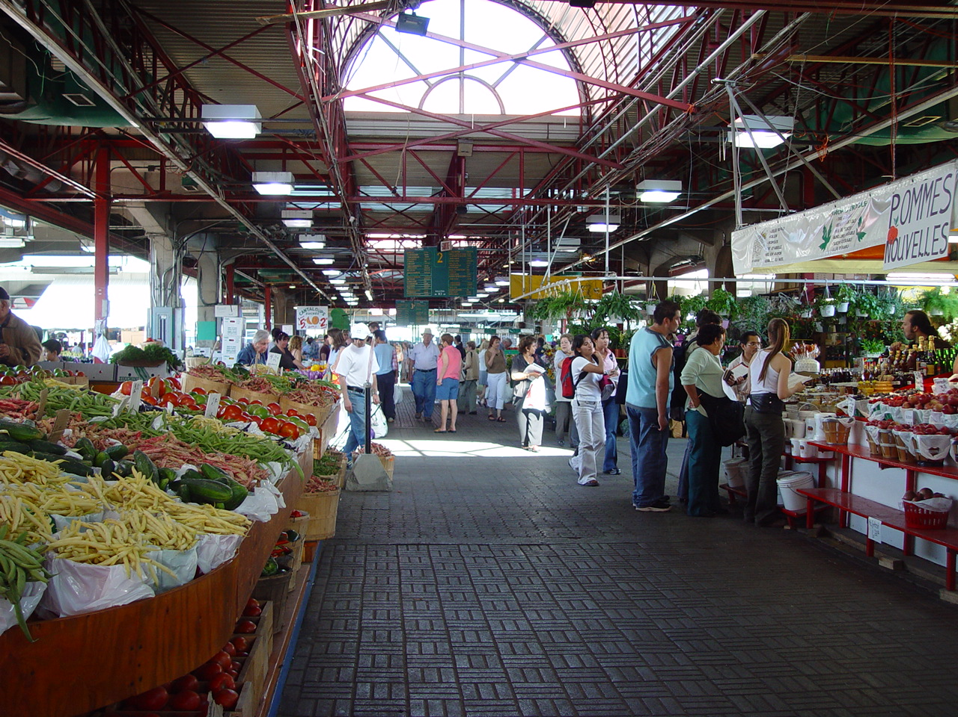
Pour ceux et celles parmi vous qui ne le connaissez pas, le Marché Jean Talon est le centre du bien manger, et un lieu in d’où semblent émerger toutes les nouvelles tendances culinaires. En été, c’est bien le plus grand marché à ciel ouvert en Amérique du Nord. En hiver, le marché est doté d’un mail hivernal pour qu’on puisse vous accueillir en tout confort et qui permet au marché de rassembler plusieurs producteurs spécialisés dans la culture d'aliments biologiques, l'élevage de canards ou de poulets ainsi que dans la vente de produits transformés, comme les nôtres. De plus amples renseignements (y compris un plan du marché et une carte de localisation) sont disponibles sur le site web suivant. http://www.marchespublics-mtl.com/fr-CA/Acc_MarchesJeanTalon.aspx?CatID=3

De notre petit coin du pays, tellement choyé par l’hiver, nous vous souhaitons en chœur de vivre un Noël rempli de mille douceurs, ainsi qu’une prochaine année à l’enseigne du succès ! Nous vous souhaitons par dessus tout une bonne santé pour bien profiter de ce que la vie vous offre de meilleur.

Alastair,
Lucille,
Richard,
Jacqueline
Et …

... les 220 brebis laitières que comprend la famille La Moutonnière à Ste-Hélène de Chester, Québec.
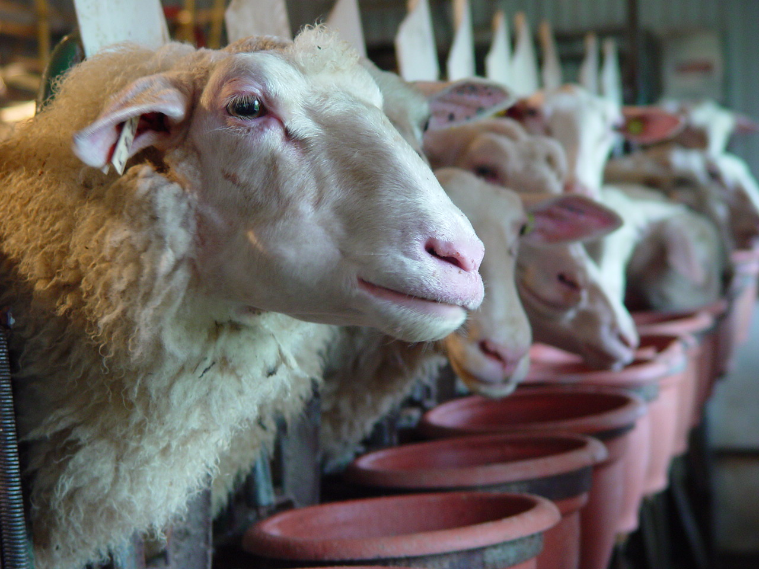

Afin de connaître nos points de vente près de chez-vous, pour réserver un agneau ou pour tout commentaire n’hésitez pas à nous contacter directement à l’adresse suivante:

fromagerie@lamoutonniere.com

Ou, cliquez sur le mouton heureux en dessous pour accéder directement à notre site web :

S’IL VOUS PLAÎT, NE RÉPONDEZ PAS À CE MESSAGE

